20. November 2019

Zehntausende von Kindern haben in den letzten 25 Jahren vom Bildungsfonds von AkzoNobel profitiert.

Am diesjährigen Weltkindertag, dessen Ziel die Verbesserung des Kinderwohls auf der ganzen Welt ist, feiern AkzoNobel und Plan International Netherlands den 25. Jahrestag ihres Bildungsfonds zur Förderung der Bildung junger Menschen.

Anfänglich konzentrierte sich die Partnerschaft auf Kinder in Entwicklungsländern und bietet heute außerdem Schulungen, Weiterbildung und Mentorenprogramme. Im Laufe der Jahre haben Zehntausende junger Menschen weltweit an über 50 Projekten teilgenommen, die vom Bildungsfonds gefördert wurden.

Alleine in den den letzten fünf Jahren haben Tausende von Jugendlichen in Natal (Brasilien), Chengdu (China) und Nordindien marktorientierte berufliche Schulungen erhalten, und viele von ihnen haben danach gute Arbeitsplätze gefunden oder sich selbstständig gemacht. Das jüngste Projekt startete letzten Monat im chinesischen Bezirk Jia. Dort ermöglichen wir es Mädchen, technisch-wissenschaftliche Berufe (Wissenschaft, Technologie, Ingenieurwesen und Mathematik) zu erlernen.

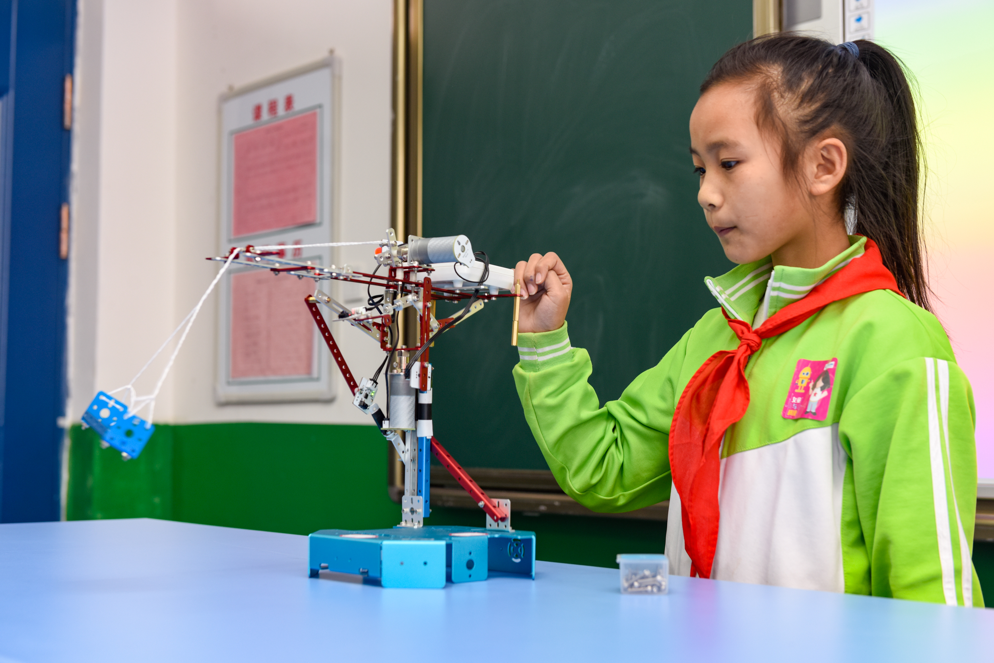
Aktuell unterstützt der Bildungsfonds von AkzoNobel Mädchen im chinesischen Bezirk Jia, die technisch-wissenschaftliche Berufe erlernen möchten.

„Die unterschiedlichen Programme, mit denen wir der Gesellschaft etwas zurückgeben, nennen wir AkzoNobel Cares. Sie sind Teil unserer Verpflichtung als Unternehmen, Werte weiterzugeben und Menschenleben positiv zu berühren“, so Charlotte van Meer, Vorstandsmitglied des Bildungsfonds und Leiterin der Rechtsabteilung für Europa, den Nahen Osten und Afrika bei AkzoNobel. „Wir sind stolz auf unsere 25-jährige Partnerschaft mit Plan International Netherlands. Der Bildungsfonds hilft jungen Menschen, die unter schwierigen Bedingungen aufwachsen, ihrem täglichen Kampf zu entrinnen und ihre Träume zu verwirklichen. Gemeinsam geben wir ihnen die Werkzeuge, die sie benötigen, um zu lernen und sich eine bessere Zukunft zu erarbeiten.“

„Um die Rechte junger Menschen und Gleichberechtigung für Mädchen und junge Frauen auf internationaler Ebene zu fördern, brauchen wir starke Beziehungen und die Zusammenarbeit mit Unternehmen, die mit derselben Leidenschaft wie wir das Leben der Menschen verändern möchten“, fügt Monique van ‘t Hek, Geschäftsführerin von Plan International Netherlands, hinzu. „Wir sind stolz darauf, schon seit 25 Jahren mit AkzoNobel verbunden zu sein. Zusammen haben wir Tausenden junger Menschen, insbesondere Mädchen und jungen Frauen, geholfen, Bildung und gezielte Berufsausbildungen zu erhalten, um sie für den Arbeitsmarkt attraktiver zu machen und ihnen die Möglichkeit zu geben, ein unabhängiges und nachhaltiges Leben zu führen.“

AkzoNobel ist seit November 1994 Partner des niederländischen Zweiges von Plan International. Dieses begeisternde Video zeigt die weltweiten Ergebnisse unserer Zusammenarbeit.

Weitere gesellschaftliche Initiativen von AkzoNobel Cares rund um Mitarbeiter, Produkte und Erfahrungen mit Hilfe für Menschen und ihre Gemeinden finden Sie in den sozialen Medien unter #AkzoNobelCares.

---

Über den Bildungsfonds
Der Bildungsfonds wurde 1994 von AkzoNobel und Plan International Netherlands mit dem Ziel gegründet, die Qualität der Bildung für Kinder in Entwicklungsländern und die Chancen junger Menschen auf dem weltweiten Arbeitsmarkt zu verbessern. Wer dem Bildungsfonds Spenden zukommen lassen möchte, kann dies unter www.planinternational.nl/donation-education-fund tun.
Über AkzoNobel
AkzoNobel hat eine Leidenschaft für Farben. Wir sind Experten in der Herstellung von Farben und Lacken und sind seit 1792 wegweisend in Farbe und Beschichtung. Unser erstklassiges Markenportfolio, u.a. Dulux, International, Sikkens und Interpon, genießt das Vertrauen von Kunden weltweit. Von unserem Firmensitz in den Niederlanden sind wir in über 150 Ländern tätig und beschäftigen circa 34.500 qualifizierte Mitarbeiter, die mit großem Engagement die ausgezeichneten Produkte und Dienstleistungen liefern, die unsere Kunden von uns erwarten. Weitere Informationen finden Sie auf www.akzonobel.com.
Über Plan International Netherlands
Gleichberechtigung und Chancengleichheit für Mädchen und Jungen. Das ist das Ziel von Plan International Netherlands. In mehr als 50 Ländern schützen wir Mädchen und junge Frauen vor Kinderehen, sexueller Ausbeutung, Mutterschaft Minderjähriger und weiblicher Genitalverstümmelung. Unsere Bildungs- und Beschäftigungsprojekte sowie Kampagnen zur Förderung von Wasser und Hygiene sind vornehmlich auf Mädchen ausgerichtet, denn Mädchen werden auch heute noch in der Gesellschaft benachteiligt und diskriminiert. Wir sind auch im Krisenfall für sie da, leisten Nothilfe und unterstützen Gemeinden. Plan International ist bemüht, die Stellung von Mädchen und jungen Frauen zu verbessern, um ihnen die Möglichkeit zu geben, ein selbstbestimmtes Leben zu führen. www.planinternational.nl

Weitere Informationen

AkzoNobel Media Relations
T: +31 (0)88 969 7833
Ansprechpartner: Hugo Stienstra

